Série
ODBA Plinthe coupe-brise en acier
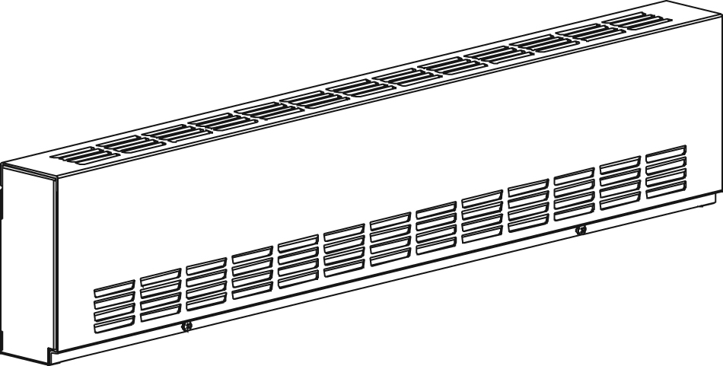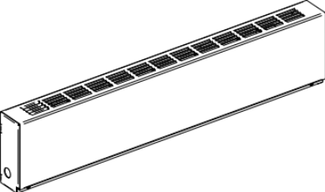
Entrée d’air
par le dessous

Caractéristiques
Couleur - Standards : blanc, amande.
- Optionnelles (surcharge applicable) : argent étoilé, bronze, charcoal métallique,
noir semi-lustré, aluminium, sable.
- Couleurs sur mesure disponibles sur demande.
Finition - Standard : peinture à la poudre d’époxy/polyester.
Tension - 120V, 208V, 240/208V, 277V, 347V, 600V, 50/60 Hz, 1 phase.
Construction - Devant en acier de calibre 16.
- Boîtier en acier satiné de calibre 18.
- Assemblage vissé pour une plus grande robustesse.
- Canalisation de câblage intégrée pleine longueur.
- Entrée d’air frais par l’avant; sortie d’air chaud par le dessus.
- Entrée d’air frais par par le dessous (-BAI) en option.
- Finition unie du dos de l’appareil (-BD) en option.
- Protection thermique linéaire pleine longueur, à réenclenchement automatique. Protection thermique pour la haute altitude (-HA) en option.
- Bouts inclus.
Élément - Élément tubulaire en acier inoxydable recouvert d’ailettes en aluminium.
- Élément flottant sur supports de nylon haute température
Réduisant les bruits causés par son expansion thermique.
Densité - Densité moyenne standard de 275W/pi.
- Basse densité moyenne de 100W/pi, 150W/pi, 200W/pi.
Régulation - Thermostat intégré en option, avec un bouton de contrôle
ou anti-vandale.
- Relais mécanique, relais électronique ou relais pneumatique en option
(installation du côté droit seulement).
Ouellet recommande fortement l'installation d'un thermostat électronique mural pour un meilleur confort.
Installation - L’appareil doit être installé à 2 po (51 mm) au-dessus du plancher
(pour option –BAI).
- Trous de montage espacés de 4 po (102 mm) afin de faciliter la pose.
- Installation au plancher ou au mur.
- Variété d’accessoires pour l’installation en continu en option.
- Trousse de piédestals en option.
Garantie - 3 ans contre tous vices.
Application - Édiﬁce commercial, immeuble à bureaux, hôpital, école, résidence privée.

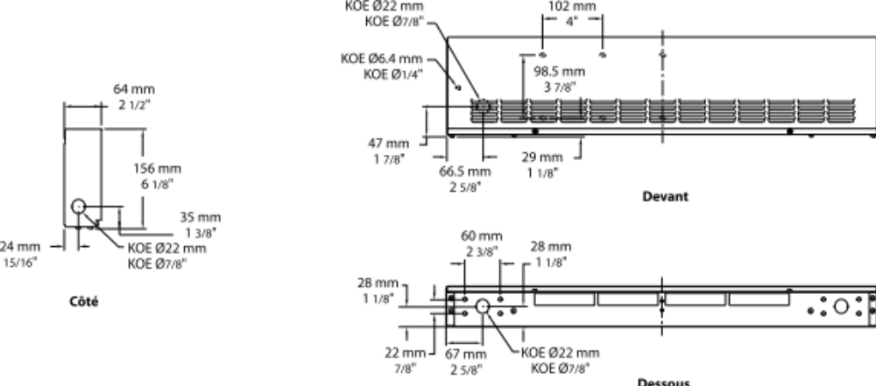

Modèles à densité moyenne standard de 275W/pi¹
Watts | Watts  240/208V² | # Produit |  |  |  |  |  |  |  |  |  | Longueur |  | Poids
Watts | Watts  240/208V² | 120V | Qté | 208V | Qté | 240/208V | Qté | 347V | Qté | 600V | Qté | po | mm | lb | kg
500 | 500/375 | ODBA0502 |  | ODBA0508 |  | ODBA0500 |  | ODBA0507 |  | - | - | 28 _{7/8} | 733 | 10,5 | 4,8
750 | 750/563 | ODBA0752 |  | ODBA0758 |  | ODBA0750 |  | ODBA0757 |  | ODBA0756 |  | 38 _{7/8} | 987 | 12,7 | 5,8
1000 | 1000/750 | ODBA1002 |  | ODBA1008 |  | ODBA1000 |  | ODBA1007 |  | ODBA1006 |  | 49 _{1/8} | 1248 | 14,9 | 6,8
1250 | 1250/938 | ODBA1252 |  | ODBA1258 |  | ODBA1250 |  | ODBA1257 |  | ODBA1256 |  | 58 _{5/8} | 1489 | 17,0 | 7,7
1500 | 1500/1125 | ODBA1502 |  | ODBA1508 |  | ODBA1500 |  | ODBA1507 |  | ODBA1506 |  | 67 _{5/16} | 1710 | 18,8 | 8,5
1750 | 1750/1313 | - | - | ODBA1758 |  | ODBA1750 |  | ODBA1757 |  | ODBA1756 |  | 76 _{5/8} | 1947 | 20,8 | 9,4
2000 | 2000/1500 | - | - | ODBA2008 |  | ODBA2000 |  | ODBA2007 |  | ODBA2006 |  | 85 _{7/16} | 2170 | 22,7 | 10,3
2250 | 2250/1688 | - | - | ODBA2258 |  | ODBA2250 |  | ODBA2257 |  | ODBA2256 |  | 94 _{5/16} | 2395 | 24,6 | 11,2
2500 | 2500/1875 | - | - | ODBA2508 |  | ODBA2500 |  | ODBA2507 |  | ODBA2506 |  | 103 _{7/16} | 2627 | 26,6 | 12,1

Modèles à basse densité moyenne
# Produit³ | Longueur | Poids | Densité moyenne W/pi | Watts | Watts  240/208V² | 120V | Qté | 208V | Qté | 240/208V | Qté | 347V | Qté | 600V | Qté
ODBA020X-733 | 28 7/8"  (733 mm) | 10,5 lb  (4,8 kg) | 100 | 200 | 200/150 | √ |  | √ |  | √ |  | ----- | ----- | ----- | -----
ODBA030X-733 | 28 7/8"  (733 mm) | 10,5 lb  (4,8 kg) | 150 | 300 | 300/225 | √ |  | √ |  | √ |  | ----- | ----- | ----- | -----
ODBA040X-733¹ | 28 7/8"  (733 mm) | 10,5 lb  (4,8 kg) | 200 | 400 | 400/300 | √ |  | √ |  | √ |  | √ |  | ----- | -----
ODBA030X-987 | 38 7/8"  (987 mm) | 12,7 lb  (5,8 kg) | 100 | 300 | 300/225 | √ |  | √ |  | √ |  | √ |  | ----- | -----
ODBA045X-987 | 38 7/8"  (987 mm) | 12,7 lb  (5,8 kg) | 150 | 450 | 450/338 | √ |  | √ |  | √ |  | √ |  | ----- | -----
ODBA060X-987¹ | 38 7/8"  (987 mm) | 12,7 lb  (5,8 kg) | 200 | 600 | 600/450 | √ |  | √ |  | √ |  | √ |  | ----- | -----
ODBA040X-1248 | 49 1/8"  (1248 mm) | 14,9 lb  (6,8 kg) | 100 | 400 | 400/300 | √ |  | √ |  | √ |  | √ |  | ----- | -----
ODBA060X-1248 | 49 1/8"  (1248 mm) | 14,9 lb  (6,8 kg) | 150 | 600 | 600/450 | √ |  | √ |  | √ |  | √ |  | ----- | -----
ODBA080X-1248¹ | 49 1/8"  (1248 mm) | 14,9 lb  (6,8 kg) | 200 | 800 | 800/600 | √ |  | √ |  | √ |  | √ |  | √
ODBA050X-1489 | 58 5/8"  (1489 mm) | 17,0 lb  (7,7 kg) | 100 | 500 | 500/375 | √ |  | √ |  | √ |  | √ |  | ----- | -----
ODBA075X-1489 | 58 5/8"  (1489 mm) | 17,0 lb  (7,7 kg) | 150 | 750 | 750/563 | √ |  | √ |  | √ |  | √ |  | √
ODBA100X-1489¹ | 58 5/8"  (1489 mm) | 17,0 lb  (7,7 kg) | 200 | 1000 | 1000/750 | √ |  | √ |  | √ |  | √ |  | √
ODBA060X-1710 | 67 5/16"  (1710 mm) | 18,8 lb  (8,5 kg) | 100 | 600 | 600/450 | √ |  | √ |  | √ |  | √ |  | √
ODBA090X-1710 | 67 5/16"  (1710 mm) | 18,8 lb  (8,5 kg) | 150 | 900 | 900/675 | √ |  | √ |  | √ |  | √ |  | √
ODBA120X-1710¹ | 67 5/16"  (1710 mm) | 18,8 lb  (8,5 kg) | 200 | 1200 | 1200/900 | √ |  | √ |  | √ |  | √ |  | √
ODBA070X-1947 | 76 5/8"  (1947 mm) | 20,8 lb  (9,4 kg) | 100 | 700 | 700/525 | √ |  | √ |  | √ |  | √ |  | √
ODBA105X-1947 | 76 5/8"  (1947 mm) | 20,8 lb  (9,4 kg) | 150 | 1050 | 1050/788 | √ |  | √ |  | √ |  | √ |  | √
ODBA140X-1947¹ | 76 5/8"  (1947 mm) | 20,8 lb  (9,4 kg) | 200 | 1400 | 1400/1050 | √ |  | √ |  | √ |  | √ |  | √
ODBA080X-2170 | 85 7/16"  (2170 mm) | 22,7 lb  (10,3 kg) | 100 | 800 | 800/600 | √ |  | √ |  | √ |  | √ |  | √
ODBA120X-2170 | 85 7/16"  (2170 mm) | 22,7 lb  (10,3 kg) | 150 | 1200 | 1200/900 | √ |  | √ |  | √ |  | √ |  | √
ODBA160X-2170¹ | 85 7/16"  (2170 mm) | 22,7 lb  (10,3 kg) | 200 | 1600 | 1600/1200 | √ |  | √ |  | √ |  | √ |  | √
ODBA090X-2395 | 94 5/16"  (2395 mm) | 24,6 lb  (11,2 kg) | 100 | 900 | 900/675 | √ |  | √ |  | √ |  | √ |  | √
ODBA135X-2395 | 94 5/16"  (2395 mm) | 24,6 lb  (11,2 kg) | 150 | 1350 | 1350/1013 | ----- | ----- | √ |  | √ |  | √ |  | √
ODBA180X-2395¹ | 94 5/16"  (2395 mm) | 24,6 lb  (11,2 kg) | 200 | 1800 | 1800/1350 | ----- | ----- | √ |  | √ |  | √ |  | √
ODBA100X-2627 | 103 7/16"  (2627 mm) | 26,6 lb  (12,2 kg) | 100 | 1000 | 1000/750 | √ |  | √ |  | √ |  | √ |  | √
ODBA150X-2627 | 103 7/16"  (2627 mm) | 26,6 lb  (12,2 kg) | 150 | 1500 | 1500/1125 | ----- | ----- | √ |  | √ |  | √ |  | √
ODBA200X-2627¹ | 103 7/16"  (2627 mm) | 26,6 lb  (12,2 kg) | 200 | 2000 | 2000/1500 | ----- | ----- | √ |  | √ |  | √ |  | √
ODBA225X-2627¹ | 103 7/16"  (2627 mm) | 26,6 lb  (12,2 kg) | 200 | 2250 | 2250/1688 | ----- | ----- | √ |  | √ |  | √ |  | √
¹ Usage non-résidentiel aux États-Unis.

² 208V = 75% du wattage à 240V.

³ X = 2 (120V), 8 (208V), 0 (240/208V), 7 (347V), 6 (600V).

√ = Disponible.

Ajouter «BL» pour blanc, «AM» pour amande.
Autres couleurs, accessoires et finis disponibles sur demande, communiquez avec votre représentant au service à la clientèle.
Autres voltages disponibles sur demande.

Options
# Produit  En trousse | # Produit  Installée en usine* | Description | Qté
Finition
- | BAI | Entrée d’air par le dessous
⁻ | BD | Finition unie du dos de l’appareil
KIT-ODBA-CE | - | Coin extérieur, 4 po (102 mm)
KIT-ODBA-CI | - | Coin intérieur, 4 po (102 mm)
KIT-ODBA-JT | - | Joint de finition, 2 po (51 mm)
KIT-ODBA-JT-PE | - | Joint contour de finition pour option BD et/ou unité avec piédestals, 2 po (51 mm)
KIT-ODBA-PE | - | Trousse de piédestals ronds (2), 3 po (76 mm)
KIT-ODBA-PEC | - | Trousse de piédestals carrés (2), 2 po (51 mm)
ODBA-SV-XX | - | Boîtier vide longueur de XX mm (minimum : 154 mm, maximum : 2625 mm)
Contrôles
KIT-ODBA-DIS20³ | DIS20³ | Interrupteur principal, 20A à 277V max.
KIT-ODBA-DIS40³ | DIS40³ | Interrupteur principal, 40A à 600V max.
- | HA | Protection thermique pour la haute altitude (3000 pi à 8200 pi)
- | PM | Relais pneumatique, 20A à 600V max.
KIT-ODBA-R-347 | R | Relais unipolaire, bobine 24V, sans transformateur : 22A à 120V, 208V, 240V - 19A à 277V - 18A à 347V
KIT-ODBA-R-600 | R | Relais unipolaire, bobine 24V, sans transformateur, 10A à 600V
KIT-ODBA-RT-120 | RT | Relais unipolaire, bobine 24V, avec transformateur 120V/24V, 22A à 120V
KIT-ODBA-RT-208 | RT | Relais unipolaire, bobine 24V, avec transformateur 208V/24V, 22A à 208V
KIT-ODBA-RT-240 | RT | Relais unipolaire, bobine 24V, avec transformateur 240V/24V, 22A à 240V
KIT-ODBA-RT-277 | RT | Relais unipolaire, bobine 24V, avec transformateur 277V/24V, 19A à 277V
KIT-ODBA-RT-347 | RT | Relais unipolaire, bobine 24V, avec transformateur 347V/24V, 18A à 347V
KIT-ODBA-RT-600¹ | RT¹ | Relais unipolaire, bobine 24V, avec transformateur 600V/24V, 10A à 600V (2 fils seulement)
KIT-ODBA-TB6 | TB6 | Thermostat bimétallique, unipolaire : 25A à 120V, 208V, 240V, 277V - 10A à 347V, 480V, 600V
KIT-ODBA-TB26² | TB26² | Thermostat bimétallique, bipolaire : 25A à 120V, 208V, 240V, 277V - 10A à 347V, 480V, 600V
KIT-ODBA-TB6-AV | TB6AV | Thermostat bimétallique, unipolaire, anti-vandale : 25A à 120V, 208V, 240V, 277V - 10A à 347V, 480V, 600V
KIT-ODBA-TB26-AV² | TB26AV² | Thermostat bimétallique, bipolaire, anti-vandale : 25A à 120V, 208V, 240V, 277V - 10A à 347V, 480V, 600V
KIT-ODBA-TRIAC-347 | TRIAC | Relais électronique unipolaire, bobine 24V, sans transformateur, 15A max. à 347V max.
KIT-ODBA-TRIAC-347T | TRIACT | Relais électronique unipolaire, bobine 24V, avec transformateur : 15A à 208V, 240V, 347V
KIT-ODBA-TRIAC-600 | TRIAC | Relais électronique unipolaire, bobine 24V, sans transformateur, 6A à 600V max.

* Pour les options installées en usine, ajouter le numéro de l’option au produit. Voir la section Codification des produits au début du catalogue.
¹ Ces relais avec transformateur (2 fils) ne permettent pas d’alimenter des thermostats basse tension à 3 fils.
² Position «Off».
³ Pour les États-Unis seulement : Le courant nominal de l’appareil de chauffage ne doit pas être supérieur à 80% de la capacité de l’interrupteur principal.

Autres
Type | Quantité | Modèle et description  Informations complémentaires | Volts | Phase | Watts | Longueur  mm/po | Informations  Couleur/installation

Les spécifications peuvent changer sans préavis
Projet : | Approbation  Information
Ingénieur conseil : | Approbation  Information
Entrepreneur électricien : | Approbation  Information
Distributeur : | Approbation  Information
Date : | Approbation  Information
Référence Ouellet : | Approbation  Information
Commentaires :

